projeto análise sintática
TIPOS DE VERBO 1
Dois conceitos devem ser entendidos: verbo de ligação e verbo significativo.
VERBO DE LIGAÇÃO: todo verbo cuja função é ligar o sujeito a um estado, uma característica ou modo de ser do sujeito.
A característica, o estado ou modo de ser atribuído ao sujeito através do verbo de ligação recebe o nome de predicativo.
Podemos, então, esquematizar, para a oração com verbo de ligação, a seguinte estrutura básica:
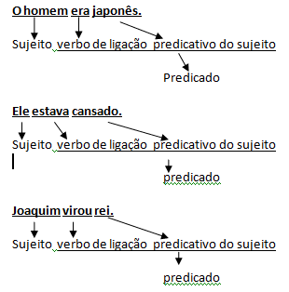
Numa oração, o verbo de ligação pode exprimir diversas relações entre o sujeito e o predicativo.
Exemplos:
Meu amigo | é | triste. | (estado constante)
Meu amigo | andou | triste. | (estado casual)
Meu amigo | ficou | triste. | (mudança de estado)
Meu amigo | permaneceu | triste. | (estado contínuo)
Meu amigo | parecia | triste. | (estado aparente)
sujeito | Verbo de Ligação | predicativo

Em certas construções, o verbo de ligação pode estar subentendido na oração:
Todos saíram da reunião preocupados.
Todos [sujeito] saíram da reunião (e estavam [verbo de ligação oculto]) preocupados [predicativo do objeto].

ATIVIDADES
- Reescreva as frases a seguir, explicitando o verbo de ligação, que está subentendido.
a) “Volto para casa pálido.” (Carlos D. Andrade)
...............................................................................................................................................................
b) A seleção brasileira retornou vitoriosa ontem.
...............................................................................................................................................................
c) A minha amada veio impassível. (Vinícius Moraes)
...............................................................................................................................................................

2. Faça agora o exercício inverso, isto é, reescreva a frase fazendo o verbo de ligação ficar subentendido. Se necessário, altere a ordem dos termos, para dar ao texto uma redação mais adequada.
a) Algumas crianças brincavam e estavam felizes.
...............................................................................................................................................................
b) Sua irmã partiu hoje e estava preocupada.
...............................................................................................................................................................
c) Ele está conversando com o amigo e está distraído.
...............................................................................................................................................................

